Họ Tên: Võ Bá Huy
MSSV: 2305CT231
Lớp Học Phần: 2610421101
Phân Tích Hệ Thống Nhận Dạng Vân Tay (AFIS)
Kết quả enroll / verify / stats:
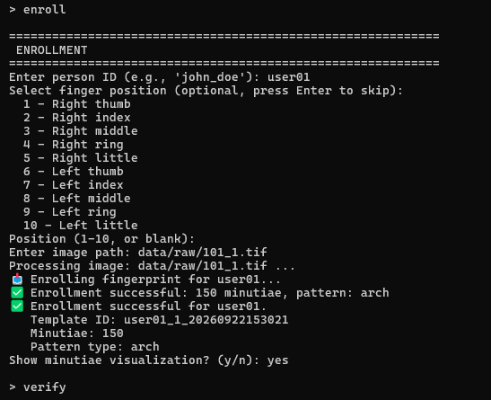
Phân loại mẫu vân tay (Pattern type): Dạng vòm (arch).
Mã mẫu chuẩn sinh ra: user01_1_20260922153021.
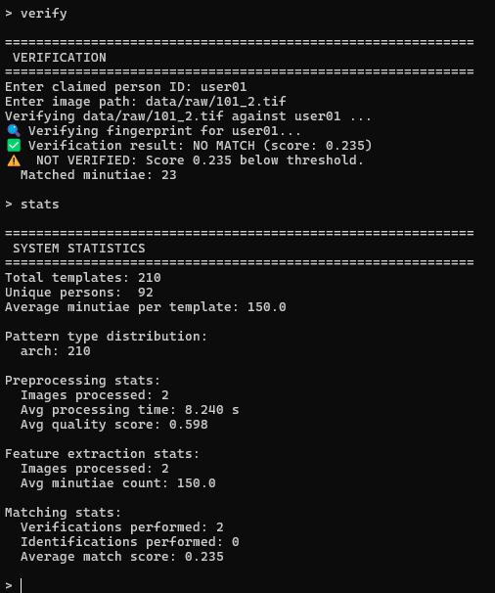
Matched minutiae: 23 điểm trùng khớp.
Điểm đối sánh (Matching score): 0.235.
Quyết định của hệ thống: NO MATCH / NOT VERIFIED (Bị từ chối vì điểm $0.235$ thấp hơn ngưỡng cắt mặc định, thường là $0.30$ hoặc $0.35$).
Total templates: 210 mẫu vân tay.
Unique persons: 92 cá thể độc lập.
Average minutiae per template: 150.0 điểm/mẫu.
Toàn bộ mẫu hiện có đều được phân loại về dạng arch: 210.

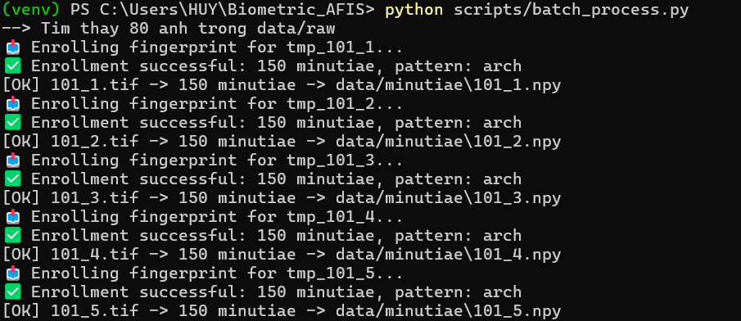
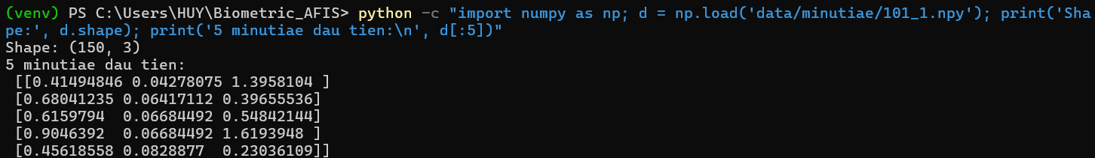
BƯỚC 4:
Giá trị mặc định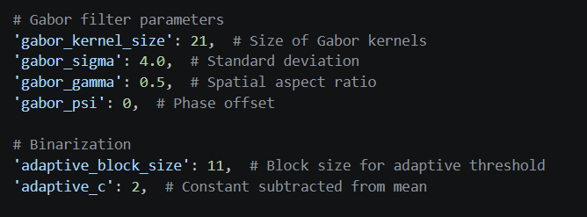
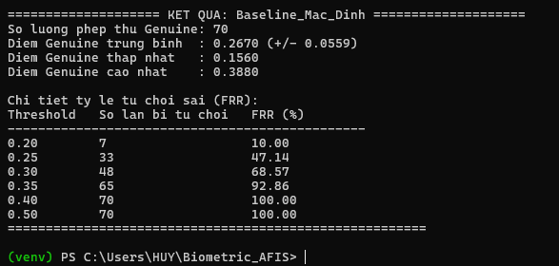
Gabor
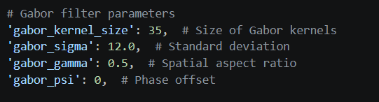
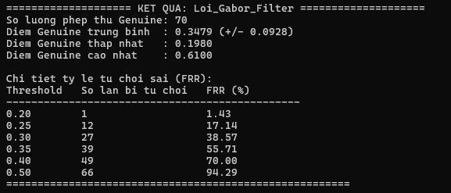
Chỉ số / Ngưỡng cắt | Cấu hình Gốc (Baseline_Mac_Dinh) | Cấu hình Thay đổi (Loi_Gabor_Filter) | Nhận xét biến thiên
Tham số can thiệp | gabor_sigma: 4.0  kernel_size: 21 | gabor_sigma: 12.0  kernel_size: 35 | Tăng mạnh vùng lân cận làm mịn
Điểm Genuine trung bình | 0.2670 +- 0.0559 | 0.3479 +- 0.0928 | Tăng +0.0809
Điểm Genuine cao nhất | 0.3880 | 0.6100 | Tăng +0.2220
FRR @ Threshold = 0.20 | $10.00\%$ (7/70 lần từ chối) | 1.43% (1/70 lần từ chối) | Giảm mạnh 8.57%
FRR @ Threshold = 0.25 | 47.14% (33/70 lần từ chối) | 17.14% (12/70 lần từ chối) | Giảm mạnh 30.00%
FRR @ Threshold = 0.35 | 92.86% (65/70 lần từ chối) | 55.71% (39/70 lần từ chối) | Giảm mạnh 37.15%
FRR @ Threshold = 0.40 | 100.00% (70/70 lần từ chối) | 70.00% (49/70 lần từ chối) | Giảm 30.00%
- Hiện tượng giảm tỷ lệ từ chối sai (FRR):
- Khi tăng kích thước nhân lọc k 35 và độ lệch chuẩn sigma 12.0, bộ lọc Gabor có xu hướng làm liền các vết đứt đoạn giả, khử nhiễu mạnh trên toàn bộ bề mặt ảnh FVC2002.
- Việc làm liền các rãnh đứt giúp thuật toán loại bớt các minutiae kết thúc giả (Spurious Endings) sinh ra do vết trầy xước/vết mờ quang học. Nhờ đó, số lượng cặp minutiae trùng khớp giữa 2 ảnh cùng cá thể tăng lên, kéo theo điểm số đối sánh trung bình tăng và FRR giảm rõ rệt.
- Mặt trái về tính an toàn của hệ thống sinh trắc học:
- Mặc dù FRR giảm là tín hiệu tốt cho trải nghiệm người dùng (ít bị từ chối oan), nhưng việc sigma quá lớn làm mất đi các chi tiết vân tay độc bản (đường vân bị làm mờ và đồng nhất hóa).
- Điều này thường kéo theo nguy cơ Tỷ lệ chấp nhận nhầm (FAR - False Acceptance Rate) sẽ tăng cao, vì dấu vân tay của hai người khác nhau lúc này cũng có thể bị làm mờ tương tự nhau và dễ dàng ghép cặp nhầm.

